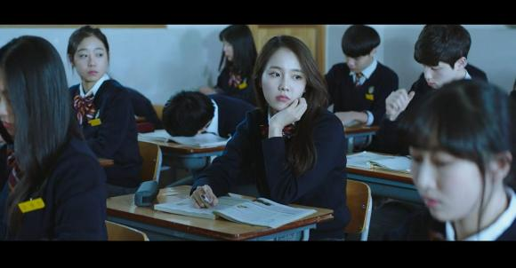
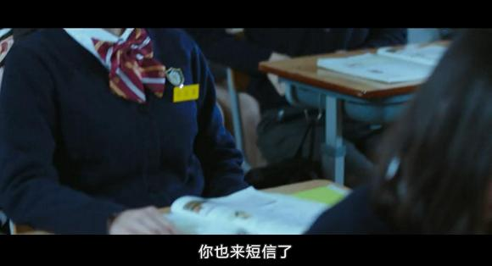
突然班上也躁动了起来，原来大家都手机都不停震动。（上课必须静音）
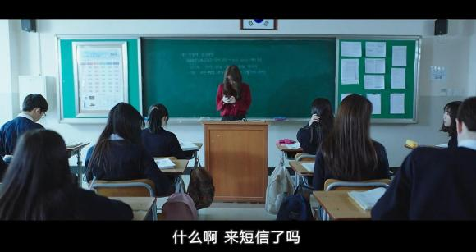

全班都来短信了，手机屏幕上两段话的大概意思是：现在准备了2年级3班的特别节目。 现在大家要看到照片的主人公是谁呢？
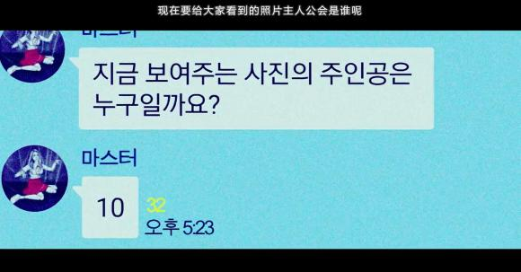
大师开始从10倒数。

看到这一幕。瑞麟直接懵了
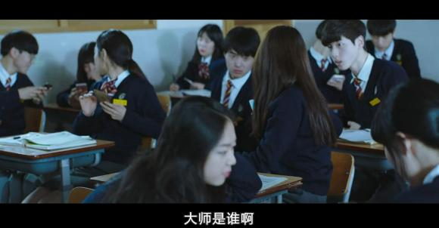大师把全班都拉进一个群里。全班都炸锅了。
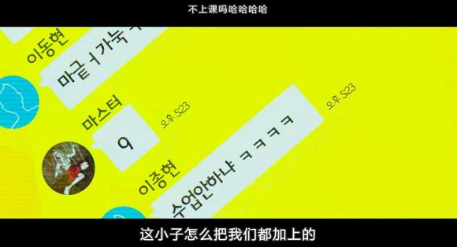
全班一边讨论，屏幕上倒数9。

不知道瑞麟在想些什么，下面的学生还在不停讨论
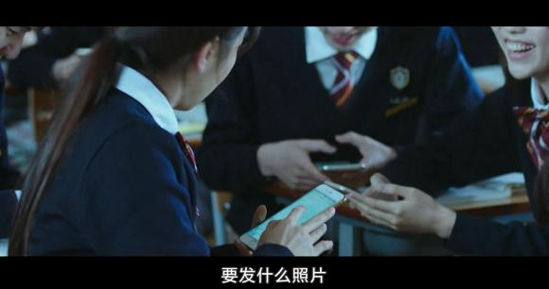
瑞麟慌了，全班将要看到自己的照片了。
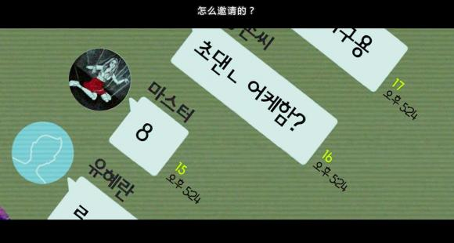
瑞林只能眼睁睁看着倒数。
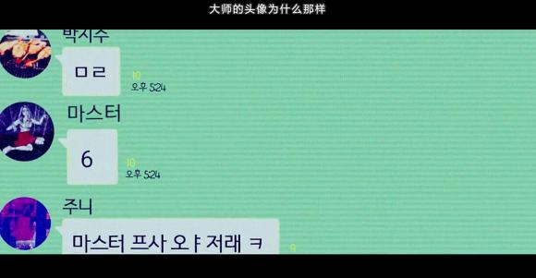
6

此时的瑞麟快疯了
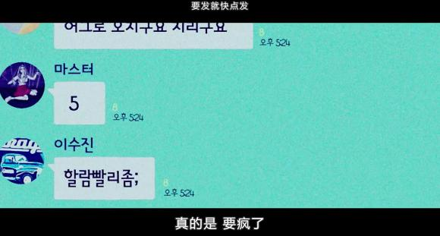
5

突然瑞麟大喊，叫全部学生都关机
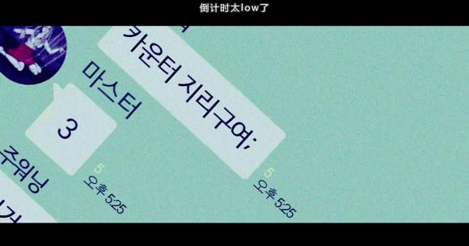
3

叫了几次关机，没有一个人理睬她。快哭了。

脚一点一点往后退，想逃离接下来要发生的事情。

看着学生们兴致勃勃的样子，心底越发慌乱无助。
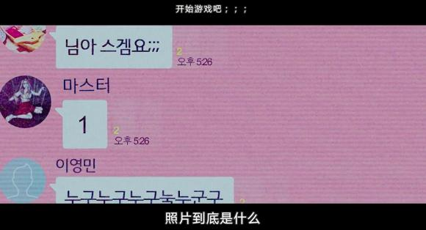
最后1秒

